EXAMEN SEMESTRAL DE TECNOLOGÍA
GRADO CUARTO

Realiza lectura del siguiente texto y responde:

Las innovaciones tecnológicas que se avecinan en el horizonte de los próximos cincuenta años modificarán de tal manera nuestras vidas actuales que sólo un cambio de mentalidad global podrá asimilarlas.
El resultado son unas mil tecnologías emergentes clasificadas por especialidades y por el período de tiempo en el que supuestamente estarán disponibles para la sociedad.
Nanotecnología y biotecnología, cruciales
Señalan al respecto que dentro de 60 años veremos cómo la nanotecnología y la biotecnología provocarán impactos en nuestras vidas que hoy consideraremos como mágicos, pero que serán normales para los hijos de nuestros hijos, debido a que nuestra escala temporal actual sólo puede aprehender una pequeña parte de lo que está en camino.
Si comenzamos por descubrir las tecnologías más remotas, lo que nos auguran estos expertos es que en 2051 el Reino Unido tendrá un equipo de fútbol formado íntegramente por robots, que para ese entonces habrá desaparecido completamente el agujero de la capa de ozono, que las comunicaciones telepáticas se habrán hecho corrientes entre las personas y que la información contenida en un cerebro humano podrá desde esa fecha ser transferida a un soporte artificial (los cerebros artificiales existirán desde 2040).
El viaje a través del tiempo, los primeros contactos con inteligencias extraterrestres, la circulación de personas a través del ciberespacio, los viajes a una velocidad superior a la de la luz o el colapso de la economía internacional, son escenarios relegados más allá de 2050, sin fecha posible. Son los más especulativos.

Futuro y presente
Lo más probable, sin embargo, es que en 2046 se haya consolidado la energía nuclear de fusión (un aliento para el proyecto ITER), que en 2041 exista una pequeña ciudad en la Luna, que en 2036 tengamos el primer ascensor espacial, que en 2031 los robots sean ya más inteligentes que nosotros, que en 2026 haya combates de boxeo entre androides, que en 2021 los yogurts (que incorporarán circuitos electrónicos de ADN en sus bacterias) nos cuenten chistes (ver al respecto lo que dice The Guardian, que en 2016 los coches sean pilotados automáticamente, que en 2017 podamos ir de vacaciones a un hotel en órbita, que en 2011 los robots cuiden nuestros jardines, o que el año que viene el ordenador procese más rápidamente que una persona.
La finalidad principal de la prospectiva es diseñar escenarios de futuro posibles con la finalidad de que estas perspectivas razonables de evolución nos permitan adoptar las mejores decisiones en el presente. Hay que imaginar qué puede ocurrir en los próximos años para adaptar nuestra mentalidad, nuestra profesión o nuestra actividad empresarial a esas posibles evoluciones. Es la mejor manera de vivir el presente.
Otros escenarios: Un horizonte aún más amplio podemos consultar los Escenarios 2100 realizados por Thierry Gaudin. Se trata de una obra realizada el siglo pasado pero de gran envergadura: 2100: récit du prochain siècle. Publicada en 1993, esta obra conserva hoy toda su vigencia. Thierry Gaudin, que pertenece al Consejo Editorial de Tendencias21, acaba de publicar ahora un nuevo libro: La Prospective, en el que señala que el tránsito de una civilización industrial a otra cognitiva transforma las profesiones y las actividades sociales.
En su relato del próximo siglo, Thierry Gaudin describe la probable evolución de la sociedad humana hasta el año 2100. Dos grandes etapas caracterizarán este proceso: a una etapa de degradación social que ahora estaríamos atravesando, le seguiría un período de reacción social positiva basado en programas de educación masivos, rediseño de las ciudades y la reforestación. El siglo XXI termina según estos escenarios con el predominio de los valores femeninos, religiosos y de sensibilidad. La principal riqueza de esta obra radica en su amplitud temática, su carácter interdisciplinar y el hecho de que en su elaboración han participado expertos de todas las culturas.

- En el año 2051, el Reino Unido que tendrá?
- Un viaje a través del tiempo
- Una sociedad son seres humanos
- Un equipo de futbol integrados por robots
- Personas sin cerebros

- Qué existirán entre las personas?
- Una vida triste
- Un robot en cada casa
- Las comunicaciones telepáticas
- Nada

- Desde que año existirán los cerebros artificiales?
- 2012
- 2.006
- 2.040
- 200

- Cuando se tiene proyectado tener una pequeña ciudad en la luna?
- 2.006
- 2.040
- 2.041
- 2.026

- En el futuro que elemento tecnológico se empezara a utilizarse con mas frecuencia?
- Los celulares
- El televisor
- Los robots
- Nada

- Qué es power point?
- Una herramienta que ofrece office
- Un juego de mi pc
- Una herramienta de Word
- Ninguna de las anteriores

- Cuál es el programa que sirve para elaborar diapositivas hasta realizar animaciones de objetos y texto, controlando su duración?
- Word
- Paint
- Power point
- Excel

- Qué herramienta de power point, se utiliza para cambiarle el color o diseño a la página?
- Diseño de diapositiva
- Presentación de diapositiva
- Animación
- Ninguna de las anteriores

- Cuál es el icono del programa power point?

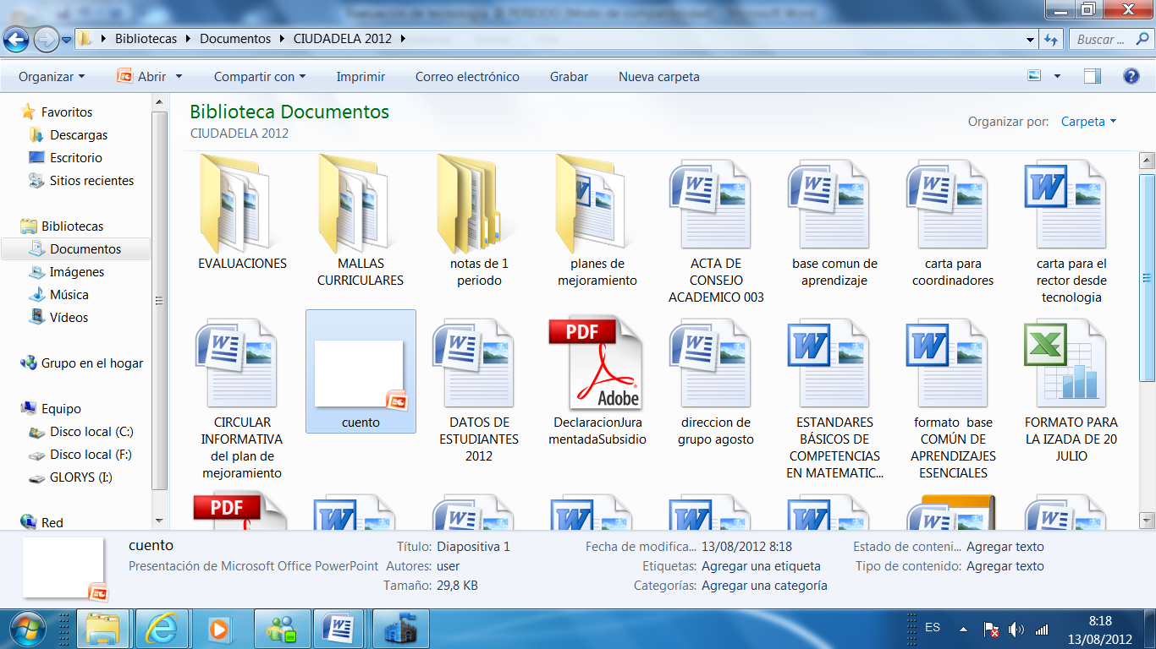
2
1
3
4

- La imagen Nº 1
- La imagen Nº 2
- La imagen Nº 3
- La imagen Nº 4
- Qué herramienta de power point utilizas para elaborar dibujos con figuras geométricas?
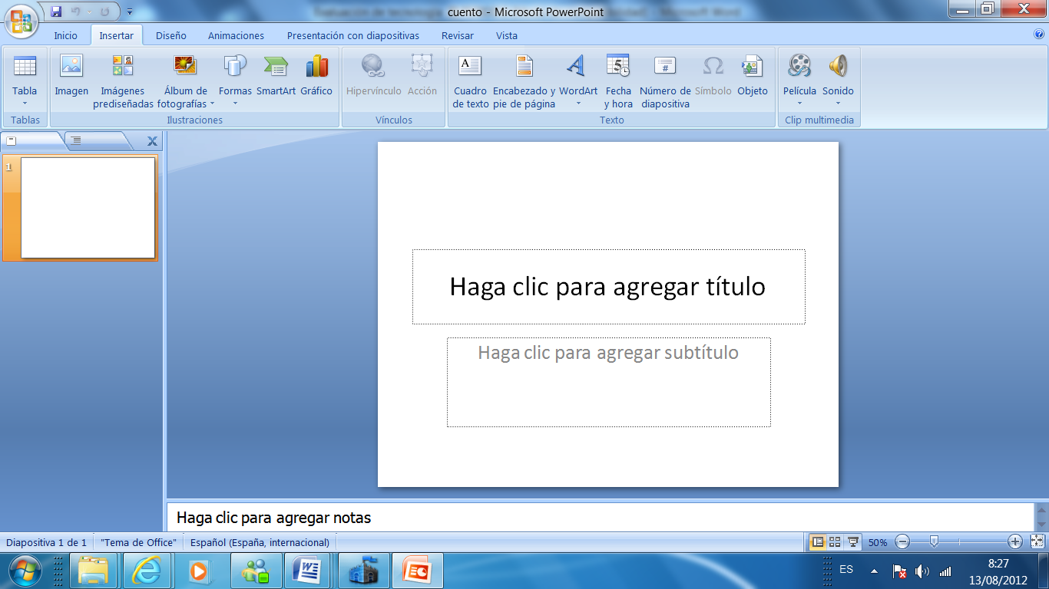
1
2
3

- La imagen Nº 1
- La imagen Nº 2
- La imagen Nº 3
- La imagen Nº 4

